30. April 2014

Steffen Giersch & Maria Lüdemann

HAW Hamburg

Rechnernetze Praktikum 2

Entwicklung eines POP3-Proxyservers

Inhaltsverzeichnis

Werkzeuge zur Arbeit mit Netzwerken 2

Netzwerkprogrammierung 5

Implementierung

# Überblick

1. Klassendiagramm

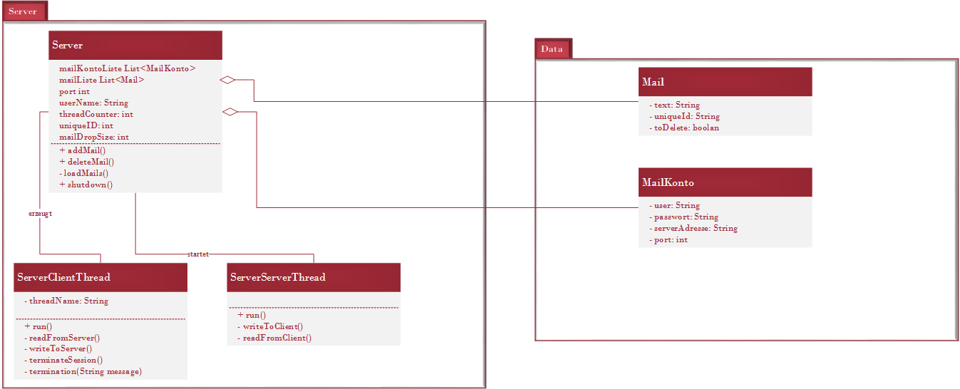

Server

***ServerClientThread***

***ServerServerThread***